A CENESEX de Cuba lidera
o caminho dos direitos sexuais
O Centro Nacional de Educação Sexual de Cuba realiza seu importante trabalho coletivo — incluindo combater o que resta do preconceito pré-revolucionário contra o amor entre pessoas do mesmo sexo — no que antes era uma mansão privada em Havana.
Mariela Castro Espín, diretora do CENESEX, ressaltou que os sexólogos têm uma “responsabilidade científica, social e política” para ajudar a aumentar a compreensão e a consciência em toda a população. (havanajournal.com, 1 de abril de 2003)
O objetivo da CENESEX, explicou Castro Espín, é contribuir para “o desenvolvimento de uma cultura de sexualidade plena, prazerosa e responsável, bem como promover o pleno exercício dos direitos sexuais.” (Reed)
Como ela e a CENESEX fazem parte da revolução, eles não precisam fazer esse trabalho sozinhos.
“Historicamente falando”, afirmou Castro Espín, “mudar a mentalidade é uma das coisas mais difíceis de fazer, um dos processos mais lentos da sociedade. Embora tenhamos feito avanços políticos e legislativos substanciais, ainda estamos vinculados a aspectos de papéis definidos há muito tempo. Essa subjetividade começa cedo, na forma como as crianças são criadas, na forma como são ensinadas a brincar.
“Temos que aprender a reconhecer quais elementos da masculinidade ou feminilidade tradicional estão realmente nos prejudicando. Que partes deste cenário na verdade tiram de nossa liberdade, satisfação e dignidade. Temos que dar uma boa olhada nessas coisas, ou então vamos continuar passando-as de geração em geração.” (Reed)
Ela ofereceu um exemplo concreto sobre uma educação sexual mais segura da AIDS. “Temos que incluir uma perspectiva de gênero — promoção de novas construções de masculinidade e feminilidade — e não apenas adotar uma abordagem epidemiológica.”
Ela disse que uma abordagem epidemiológica para prevenir a transmissão da AIDS pode simplesmente sugerir: “Use camisinha”.
Mas o sistema de chauvinismo masculino imposto a Cuba durante séculos criou uma mentalidade na qual alguns homens sentem que os preservativos podem ser uma barreira à sensação de pleno prazer sexual da qual eles têm direito. Castro Espín enfatizou: “Então, para eles usarem preservativos, eles tem que começar a construir e definir sua masculinidade de uma maneira diferente, que não supervaloriza apenas o prazer próprio. Ao final, esse estereótipo é muito perigoso para sua própria saúde, bem como para a de sua companhia — e isso pode ser verdade tanto para casais homossexuais quanto para heterossexuais, onde quer que um relacionamento define que um parceiro tem hegemonia sobre o outro.
“Então você precisa combinar uma abordagem epidemiológica e de gênero para essas questões tão íntimas. É por isso que, por exemplo, nossos cartazes e outros materiais enfatizam que a proteção de seu/sua parceiro/parceira contra o HIV e DSTs em geral é um sinal de cuidado e isso significa que é uma responsabilidade de ambos os parceiros em um relacionamento.”
Castro Espín disse para entrevistadora do MEDICC Review, Gail A. Reed, sobre o CENESEX: “Trabalhamos com grupos que promovem sexo seguro entre seus pares: homens que fazem sexo com homens [HSH], travestis e transexuais, adolescentes e jovens em geral e depois mais amplamente com estudantes de medicina. Em cada escola de medicina, há um departamento de Sexologia e Educação para a Sexualidade.
Toda a educação em Cuba, vale a pena repetir — incluindo a faculdade de medicina — é gratuita.
Castro Espín observou em 2006: “Em relação às atitudes em relação aos HSH e bissexuais também, houveram mudanças positivas — digo empiricamente, já que ainda estamos estudando isso. Mas em nossas conferências e workshops que realizamos com pessoas de todo o país, é óbvio que os participantes são mais capazes de entender e respeitar outras orientações sexuais agora do que há 10 anos. Eu acho que o trabalho que tem sido feito na saúde ao longo da década e pela Federação das Mulheres Cubanas ajudou a trazer essa mudança, e nós fizemos isso tocando a sensibilidade das pessoas como seres humanos.
“Em essência, nossa visão é que qualquer tipo de preconceito ou discriminação é prejudicial à saúde.” (Reed)

"Modificando a imaginação social"
Como trabalhadora revolucionária, Castro Espín demonstra em todas as entrevistas que já arregaçou as mangas para fazer o próximo trabalho que precisa ser feito.
Ela falou sobre o trabalho revolucionário que ainda é necessário para progredir na superação de velhos preconceitos sobre o amor entre pessoas do mesmo sexo. “Primeiro”, disse ela a Reed, “acho que temos que trabalhar mais e melhor nas escolas. Trabalhamos com o Ministério da Educação, mas ainda não estou satisfeita, não acho que temos feito progresso suficiente e por isso precisamos aprofundar o entendimento entre professores e outros funcionários da escola; precisamos levar mais à TV educacional e assim por diante.
“E isso também tem a ver com um foco de gênero, é claro. Nos anos 70 e 80, encontramos muito medo e resistência a um programa nacional de educação sexual com tal foco em gênero. O programa foi finalmente aceito em 1996, e agora é ensinado em todo o país; desde então, reduziu pela metade o abandono escolar devido a casamentos precoces e partos.
Castro Espín elaborou: “O país agora tem políticas que legitimam as orientações sexuais e também trouxe leis alinhadas com a perspectiva de gênero. Mas na frente legislativa ainda há muito a ser feito.”
Ela propôs que quando a Constituição da República Cubana for revisada, a categoria de “orientação sexual” seja adicionada. Castro Espín disse que os cubanos homossexuais são protegidos, mas “quando algo assim é explicitado, é um reconhecimento oficial de que há uma necessidade de evitar qualquer tipo de discriminação, como racismo ou sexismo”.
Tal medida legal, ela enfatizou, tornaria essa proteção ainda mais evidente. E, acrescentou, é importante proteger contra a discriminação não apenas nas instituições públicas “mas também no espaço da família, porque muitas vezes é lá que um homossexual é inicalmente insultado ou rejeitado”.
Nenhum cubano de qualquer sexo deve se casar para ter apoio econômico, um emprego, uma casa, cuidados de saúde ou outros direitos que são garantidos a todas as pessoas. Castro Espín apontou que, no entanto, embora os homossexuais vivam dentro da lei em relacionamentos consensuais, “o casamento gay não é reconhecido, então você tem muitos problemas, como herança, que não foram totalmente resolvidos. Precisamos de mudanças no próprio código familiar relacionadas a essas e outras questões, incluindo a violência doméstica. A CENESEX já apresentou dois projetos de lei no Parlamento, perante as comissões de educação e da criança, que têm a ver com gênero”, observou ela, “e estes foram bem recebidos”.
Casamentos informais entre pessoas do mesmo sexo ocorreram na ilha. Por exemplo, quatro homens jovens, com idades entre 17 e 22 anos, realizaram um casamento gay duplo ao ar livre, perante entes queridos e vizinhos, no subúrbio da classe trabalhadora de San Miguel del Padrón, sudeste de Havana, em 2001. (Berkowitiz, Cabral)
Castro Espín completou, "Na década de 1970, as reformas do código penal excluíram a classificação dos homossexuais como criminosos (por causa de sua orientação sexual); qualquer palavra que os discriminasse foi modificada.
“No entanto," ela enfatizou, "isso não é suficiente, porque eu acho que nossas leis devem refletir melhor o respeito que os homossexuais merecem. É necessário um trabalho maior e mais profissional no nível micro-social, porque se trata de tentar mudar as percepções, modificando a imaginação social.” (Garcia)
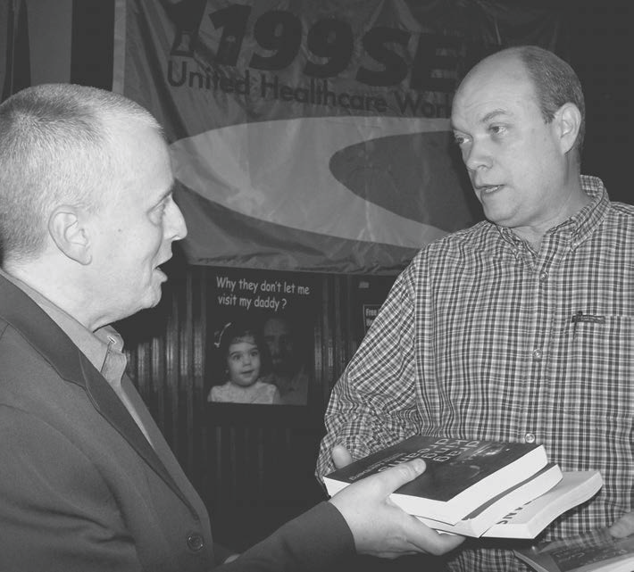
Teresa Gutierrez
Leslie Feinberg, pouco depois de iniciar a campanha Solidariedade Arco-Íris para os Cinco Cubanos, apresenta cópias de seus livros ao embaixador cubano Rodrigo Malmierca Díaz.

FIDEL CASTRO APOIA ESFORÇOS

